ЛАБОРАТОРНА РОБОТА № 2

Використання методів розширень та узагальнень у C#

Мета заняття: навчитися використовувати методи розширення та узагальнення у мові програмування C#.

Хід роботи:

Завдання 1: Опрацювати теорію:

- Теорію опрацьовано.

Завдання 2:
- для класу String:
- інвертування рядка;
- підрахунок кількості входжень заданого у параметрі символа у рядок.

Лістинг програми, Ви зможете побачити в кінці звіту.

Результат виконання програми:

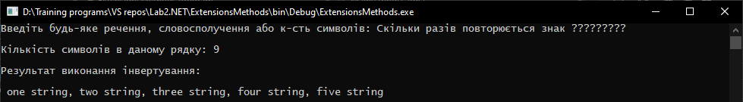

Рис. 2.1 – Результат виконання програми за завданням 2.1.

- для одновимірних масивів:
- метод, що визначає скільки разів зустрічається задане значення у масиві (метод має працювати для одновимірних масивів усіх типів, для реалізації даного методу розширення використайте узагальнення та їх обмеження за допомогою “where”);
- метод, що повертає новий масив такого ж типу і формує його з унікальних елементів (видаляє повтори);

Результат виконання програми:

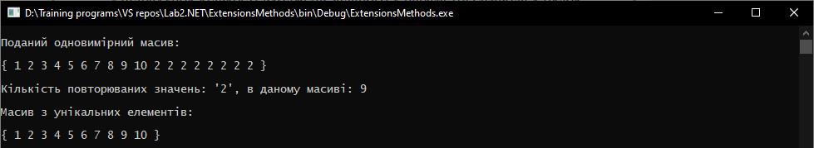

Рис. 2.2 – Результат виконання програми за завданням 2.2.

- Написати код для демонстрації роботи реалізованих методів розширення.

- Лістинг програми, Ви зможете побачити в кінці звіту.

Завдання 3:
- Реалізувати узагальнений клас для зберігання “розширеного словника” (для ключа передбачається два значення). ExtendedDictionary<T, U,V>, де T - тип даних ключа, U - тип даних першого значення, V - тип даних другого значення. Передбачити операції:
- додавання елемента у словник;
- видалення елемента з словника за заданим ключем;
- перевірка наявності елемента із заданим ключем;
- перевірка наявності елемента із заданим значенням (значення1 та значення2);
- повернення елемента за заданим ключем (реалізувати операцію індексування);
- властивість, що повертає кількість елементів;
Представлення елемента словника реалізувати у вигляді окремого класу ExtendedDictionaryElement<T, U,V>, передбачивши властивості для доступу до ключа, першого та другого значення. Словник повинен мати можливість використання у циклах foreach: foreach (var elem in array) { … }
- Написати код для демонстрації роботи з реалізованими узагальненими класами.

- Лістинг програми, Ви зможете побачити в кінці звіту.

Результат виконання програми:

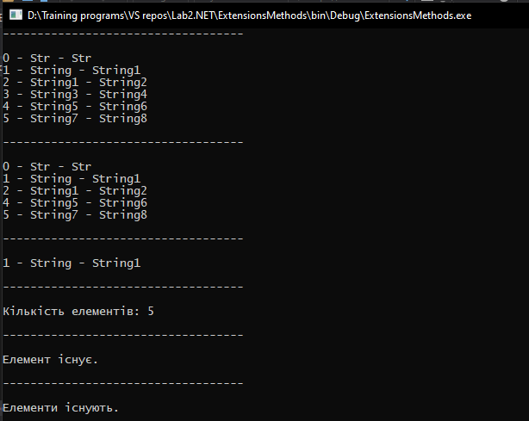

Рис. 3.1 – Результат виконання програми за завданням 3.1.

Лістинг програми(StringExtensions.cs):
using System;
using System.Collections;
using System.Collections.Generic;
using System.Linq;
using System.Text;
using System.Threading.Tasks;

namespace ExtensionsMethods.Classes
{
public static class StringExtensions
{
public static int WordCount(this string str, char c)
{
int counter = 0;
for (int i = 0; i < str.Length; i++)
{
if (str[i] == c)
counter++;
}
return counter;
}

public static string ListToString(this IList list)
{
StringBuilder result = new StringBuilder("");
if (list.Count > 0)
{
result.Append(list[0].ToString());
for (int i = 1; i < list.Count; i++)
result.AppendFormat(", {0}",
list[i].ToString());
}
return result.ToString();
}
}
}

Лістинг програми(ArrayExtensions.cs):
using System;
using System.Collections.Generic;
using System.Linq;
using System.Text;
using System.Threading.Tasks;

namespace ExtensionsMethods.Classes
{
public static class ArrayExtensions
{
public static int CountNum<T>(this T[] arr, T num) where T : struct
{
int count = 0;

foreach (T elem in arr)
{
if (num.Equals(elem))
{
count++;
}
}

return count;
}

public static T[] DistinctNum<T>(this T[] arr)
{
List<T> list = new List<T>();

foreach (T elem in arr)
{
if (!list.Contains(elem))
{
list.Add(elem);
}
}

return list.ToArray();
}
}
}

Лістинг програми(ExtendedDictionary.cs):

using System;
using System.Collections.Generic;
using System.Linq;
using System.Text;
using System.Threading.Tasks;

namespace ExtensionsMethods.Classes.Generalized_classes
{
class ExtendedDictionary<T, U, V>
{
public T Key { get; set; }

public U GetFisrtValue { get; set; }

public V GetSecondValue { get; set; }

public List<string> list = new List<string>();

public int[] arr;

/*public List<T> listT;

public List<U> listU;

public List<V> listV;

public List<ExtendedDictionary<T, U, V>> list = new List<ExtendedDictionary<T, U, V>>();

public void Add(T Key, U GetFisrtValue, V GetSecondValue)
{
list.Add(new ExtendedDictionary<T, U, V>()
{
listT = new List<T> { Key },
listU = new List<U> { GetFisrtValue },
listV = new List<V> { GetSecondValue }
});
}

public void Remove(int Key)
{
list.Remove(list[Key]);
}

public void GetForKey(int Key)
{
Console.WriteLine(list[Key]);
}

public void ShowDictonary()
{
foreach (ExtendedDictionary<T, U, V> l in list)
{
Console.WriteLine(l);
}
}*/

public void Add(T Key, U GetFisrtValue, V GetSecondValue)
{
list.Add($"{Key} - {GetFisrtValue} - {GetSecondValue}");
}

public void Remove(int Key)
{
list.Remove(list[Key]);
}

public void GetForKey(int Key)
{
if (Key != 0)
Console.WriteLine(list[Key]);
else
Console.WriteLine("Помилка!");
}

public void ShowDictonary()
{
foreach (string l in list)
{
Console.WriteLine(l);
}
}

public void CountElements()
{
int sum = 0;
foreach (string l in list)
{
++sum;
}
Console.WriteLine($"Кількість елементів: {sum}");
}

public void GetForKey_Other(int Key)
{
if (Key == 0)
Console.WriteLine("Помилка! Такого елемента не існує.");
else
Console.WriteLine("Елемент існує.");
}

public string GetForTwoValues(U GetFisrtValue, V GetSecondValue)
{
foreach (string element in list)
{
if (GetFisrtValue != null && GetSecondValue != null)
{
return "Елементи існують.";
}
}
return "Таких елементів не існує!!!";
}
}
}

Лістинг програми(Program.cs):

using ExtensionsMethods.Classes;
using ExtensionsMethods.Classes.Generalized_classes;
using System;
using System.Collections.Generic;
using System.Linq;
using System.Text;
using System.Threading.Tasks;

namespace ExtensionsMethods
{
class Program
{
static void Main(string[] args)
{
Console.OutputEncoding = Encoding.Unicode;
Console.InputEncoding = Encoding.Unicode;

Console.Write("Введіть будь-яке речення, словосполучення або к-сть символів: ");
string str = Console.ReadLine();
char c = '?';
int i = str.WordCount(c);

Console.WriteLine($"\nКількість символів в даному рядку: {i} \n");

List<string> listOfStrings = new List<string>();
listOfStrings.Add("one string");
listOfStrings.Add("two string");
listOfStrings.Add("three string");
listOfStrings.Add("four string");
listOfStrings.Add("five string");

string result = listOfStrings.ListToString();

Console.WriteLine($"Результат виконання інвертування: \n\n {result} \n ");

Console.WriteLine("----------------------------------- \n");

//------------------------------------------------------------------------

Console.WriteLine("Поданий одновимірний масив:");

int[] arr = { 1, 2, 3, 4, 5, 6, 7, 8, 9, 10, 2, 2, 2, 2, 2, 2, 2, 2};

Console.Write("\n{ ");
for (int r = 0; r < arr.Length; r++)
{
Console.Write($"{arr[r]} ");
}
Console.WriteLine("}\n");

int n = 2;

int resArr = arr.CountNum(n);

int[] exArr = arr.DistinctNum();

Console.WriteLine($"Кількість повторюваних значень: '{n}', в даному масиві: {resArr} \n");

Console.WriteLine("Масив з унікальних елементів: \n");
Console.Write("{ ");
for (int r = 0; r < exArr.Length; r++)
{
Console.Write($"{exArr[r]} ");
}
Console.WriteLine("}\n");

Console.WriteLine("-----------------------------------\n");

//------------------------------------------------------------------------

ExtendedDictionary<int, string, string> extendedDictionary = new ExtendedDictionary<int, string, string>();

extendedDictionary.Add(0, "Str", "Str");
extendedDictionary.Add(1, "String", "String1");
extendedDictionary.Add(2, "String1", "String2");
extendedDictionary.Add(3, "String3", "String4");
extendedDictionary.Add(4, "String5", "String6");
extendedDictionary.Add(5, "String7", "String8");

extendedDictionary.ShowDictonary();

Console.WriteLine("\n-----------------------------------\n");

extendedDictionary.Remove(3);

extendedDictionary.ShowDictonary();

Console.WriteLine("\n-----------------------------------\n");

extendedDictionary.GetForKey(1);

Console.WriteLine("\n-----------------------------------\n");

extendedDictionary.CountElements();

Console.WriteLine("\n-----------------------------------\n");

extendedDictionary.GetForKey_Other(5);

Console.WriteLine("\n-----------------------------------\n");

Console.WriteLine(extendedDictionary.GetForTwoValues("String7", "String8"));

Console.WriteLine();

Console.ReadLine();
}
}
}

Результат виконання програми:
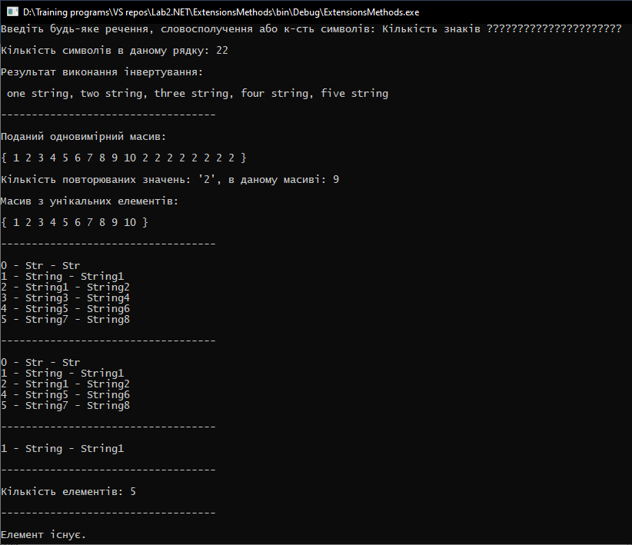

Рис. 3.2 – Результат виконання програми.

Завдання 4: Запушити виконану роботу у репозиторій на GitHub за назвою DotNetLab2 і відкрити доступ для викладачів.
Результат виконання:

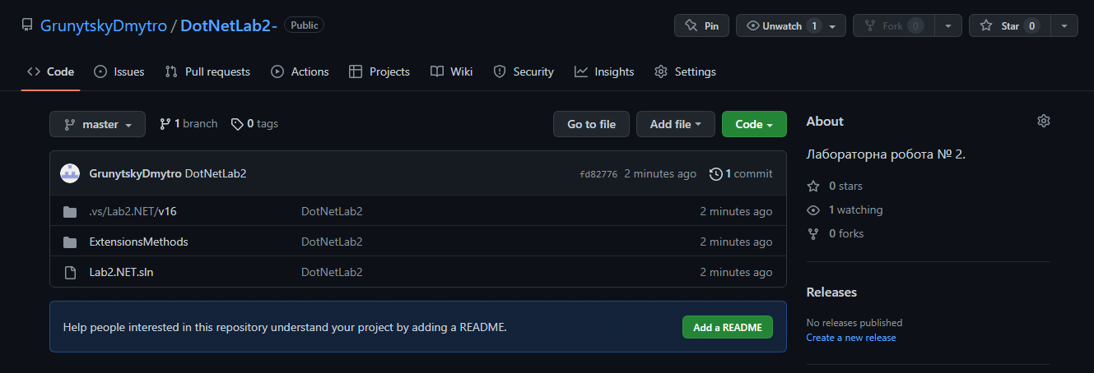
Рис. 4.1 – Підтвердження того, що дану роботу(проєкт) запушено, а також відкрито доступ.

Посилання на виконану роботу:
https://github.com/GrunytskyDmytro/DotNetLab2-

Висновок: в ході виконання лабораторної роботи навчився використовувати методи розширення та узагальнення у мові програмування C#.

